黄埔职校党支部到羊城晚报业集团参观学习

3月29日下午，黄埔职校党支部组织全体党员教师到广州羊城晚报报业集团参观学习。《羊城晚报》于1957年10月创办，是新中国第一张大型综合晚报。以《羊城晚报》为旗舰的羊城晚报报业集团，成立于1998年5月18日，目前拥有《新闻周刊》《广东建设报》《新快报》等6份报纸，是中国新闻传播业的名牌。
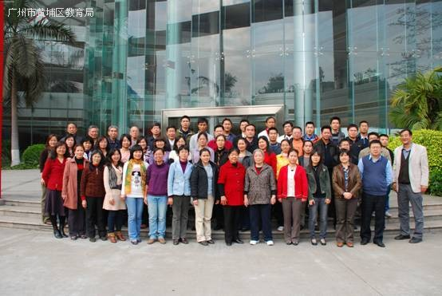
在报业集团世界报纸展厅里，收藏着来自不同国家、出版于不同时期的代表性报纸；在中国报纸展厅里，各个城市的代表报纸荟萃于此。其中，作为中国第一张大型晚报《羊城晚报》，其创刊号微缩锌板及铅板吸引着老师们的广泛关注。一份份泛黄的报纸见证着报业的飞速发展，中国古代印刷术对新闻报业的巨大贡献使参观者深感自豪。博物长廊里各种印刷机械、样板图与构思图等整齐摆放，墙上更有历年来报纸文化的传承的详细说明，图文并茂，令人意犹未尽。
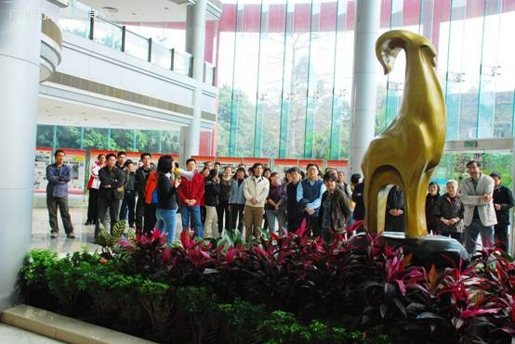
老师们亲身体验了羊城报业集团的先进管理模式，增强了对企业经营和管理的感性认识，了解了现代报业的先进印刷技术，为学校职业技术教育提供了鲜活生动的素材。广州羊城晚报报业集团作为企业能与时俱进地保持产业的先进性，引发了职业人的思索。黄埔职校的党员教师要发挥先锋模范带头作用，就必须结合职业教育的特点，转变教育教学的观念，构建先进的职业教育理念，践行科学发展观，做带领学校内涵发展的排头兵。

